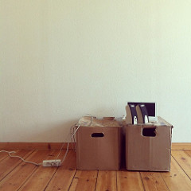
„Ich will hier raus!“
Wohnung gesucht!
Bild: tristesse deluxe, https://www.flickr.com/photos/tdeluxe/6843690350 , CC-BY-NC-SA

Wohnungsanzeige aus der Zeitung
Dortmund Innenstadt: ren. 1 ZDB, 35 m², Blk., Bauj. 1990, KoNi, Keller, KM 300 € + 40 € NK, 2 MM KT, Bürgschaft, ab sofort, Besichtigungstermin 0231-258963.

Aufgaben:
- Lies die Wohnungsanzeige bitte genau durch.
- Notiere alle Abkürzungen und die Bedeutung dazu in die Tabelle.

Abkürzung/ Begriff | Bedeutung

